Триггер Счётный на Транзисторах
https://studfile.net/preview/2012359/page:5/
Счетный запуск. При счетном запуске импульсы одной полярности подаются на общий вход триггера, и каждый из импульсов приводит к опрокидыванию триггера. Возможны два варианта подачи запускающего импульса: на коллекторы (рис.1.13,а) и на базы (рис.1.13,б) транзисторов.
Наиболее широко в режиме общего входа применяют диодные схемы коллекторного запуска триггера. Рассмотрим процессы, происходящие при коллекторном запуске импульсами положительной полярности (рис.1.13,а).
Пусть транзистор Т₁ насыщен, Т₂ заперт, а R_{к1} = R_{к2}. В этом исходном состоянии диоды Д₁ и Д₂ заперты. Диод Д₁ заперт небольшим напряжением, равным напряжению на резисторе К_{к2} и находится вблизи границы отпирания, так как напряжение на резисторе R_{p} практически равно нулю. Диод Д₂ находится в режиме глубокой отсечки. Он заперт напряжением, почти равным Е_{к} так как его анод, если представить насыщенный транзистор эквипотенциальной точкой, имеет потенциал корпуса.
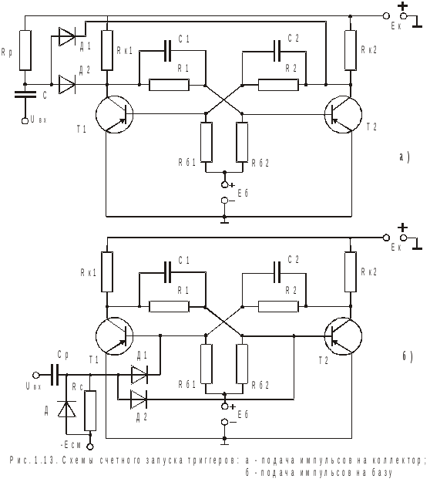
При подаче на вход положительного импульса с амплитудой, меньшей Е_{к} и большей, чем напряжение на резисторе R_{к2}, диод Д₁ откроется и пропустит импульс только на коллектор запертого транзистора Т₂. Оттуда импульс положительной полярности через цепочку связи RC попадет на базу насыщенного транзистора Т₁, запирая его и опрокидывая триггер. Во время опрокидывания отпирается транзистор Т₂ и повышается напряжение на его коллекторе, в результате чего запирается диод Д₁ и отключается генератор запускающих импульсов. После опрокидывания триггера диод Д₂ будет находиться вблизи границы отпирания, а Д1 – в режиме глубокой отсечки. Процессы при поступлении следующего запускающего импульса аналогичны. Диоды Д₁ и Д₂ выполняют роль коммутирующих элементов ключей. При этом исключается одновременное воздействие импульсов на оба транзистора, вызывающее уменьшение быстродействия, а иногда и ненадежный запуск триггера.
Схема запуска триггера отрицательными импульсами отличается лишь полярностью включения диодов Д₁ н Д₂. Процессы в этой схеме протекают несколько иначе.
Пусть Т₁ насыщен, Т₂ заперт, а R_{к1} = R_{к2}. В исходном состоянии диод Д₂ открыт, а Д₁ заперт. Открытое состояние диода Д₂ объясняется тем, что его катод находится под потенциалом корпуса, так как насыщенный транзистор Т₂ можно считать эквипотенциальной точкой. Диод Д₁ закрыт напряжением, близким к Е_{к}, так как потенциал его анода, если рассматривать открытый диод Д₂ и насыщенный транзистор Т₁ эквипотенциальной точкой равен потенциалу корпуса. Если на вход поступает отрицательный импульс с амплитудой, меньшей Е_{к,} то диод Д₁ остается закрытым, а открытый диод Д₂ пропускает импульс только на коллектор транзистора Т₁. С коллектора насыщенного транзистора Т₁ отрицательный импульс поступает на базу запертого транзистора Т₂, вызывая опрокидывание триггера.
Кроме описанных выше схем диодного коллекторного запуска, на практике применяется схема базового запуска с общим входом (рис.1.13,б). Здесь R₁ = R₂ = R и С₁ = С₂ = С.
В этой схеме исключается попадание запускающих импульсов в выходные (коллекторные) цепи триггера и затем на вход последующих устройств. Диоды Д₁ и Д₂ служат для отключения триггера от генератора импульсов в момент окончания запускающего импульса, а через диод Д осуществляется быстрый разряд конденсатора С_{р} после отключения генератора запуска.
Процесс запуска протекает следующим образом. Пусть Т₁ насыщен, а Т₂ заперт. Ускоряющий конденсатор С₁ практически разряжен, так как ток базы запертого транзистора Т₂ и, следовательно, напряжение на резисторе R₁ в исходном состоянии близко к нулю. Ускоряющий конденсатор С₂ заряжен до напряжения U_{c2} = Е_{к}R/(R_{к} + R), равного напряжению на резисторе R₂. Диоды Д₁ и Д₂ заперты напряжением Е_{см}. Запускающий импульс положительной полярности открывает диоды Д₁, Д₂ и проходит на базы обоих транзисторов. Под действием этого импульса запертый транзистор Т₂ поддерживается в закрытом состоянии, насыщенный транзистор Т₁ запирается, после чего конденсатор С₁ Uзаряжается на малую величину _{С1} по цепи: U_{вх} – С_{р} – Д₂ – С₁ – R_{к} – (Е_{к}).
В момент окончания запускающего импульса оба транзистора оказываются запертыми, а затем за счет отрицательных напряжений, подаваемых на базы от источника Е_{к}, начинают открываться. Так как напряжение U_{c2} Uбольше, чем напряжение _{с1}, то и базовый ток транзистора Т₂ больше базового тока транзистора Т₁. В результате Т₁ запирается, а Т₂ насыщается, т. е. процесс опрокидывания протекает в том же направлении, что и в момент запуска.
Таким образом, ускоряющие конденсаторы при запуске с общим входом одновременно с форсированием процесса опрокидывания выполняют роль элементов, запоминающих состояние триггера. Поэтому эти конденсаторы в соответствии с их принципиально новым назначением называют иногда запоминающими. Применение таких конденсаторов в триггере с общим входом обязательно.
К недостаткам базового способа запуска следует отнести ухудшение быстродействия триггера, которое в этом случае в 1,5—2 раза меньше, чем в режиме раздельных входов.
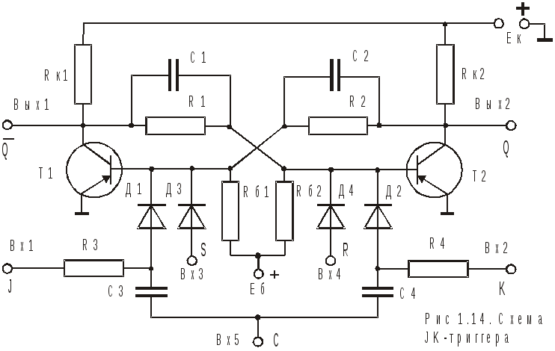
На процесс опрокидывания триггера существенно влияет длительность запускающих импульсов. Если импульс, например, очень короткий; то за время его действия транзистор не успевает выйти из насыщения и триггер не опрокинется. Максимальная частота переключения триггера со счетным запуском примерно вдвое меньше, чем при раздельном запуске, поэтому раздельный запуск предпочтительнее. Триггер со счетным запуском называют Т-триггером (буквой Т обозначают счетный вход).
Были рассмотрены триггеры, имеющие один или два входа. Выпускают триггеры, имеющие три входа и более. На рис.1.14 показана одна из возможных схем универсального триггера, который называют JK-триггером. Он имеет пять входов: J, К, R, S и С. JK-триггер может работать как RS-триггер (если на входы подавать поочередно положительные импульсы) и как T-триггер (если вход J подсоединить к коллектору транзистора Т₁, а вход К – к коллектору транзистора Т₂). Таким образом, наличие входов J и К значительно расширяет возможности JK-триггера.
+Триггеры могут быть построены на полевых транзисторах. Для этого используются те же основные принципы и схемы ключей, что в триггерах на биполярных транзисторах.
10.1.2. Триггер со счётным входом (Т-триггер)
https://life-prog.ru/1_33212_triggeri-na-bipolyarnih-tranzistorah.html
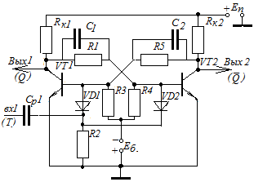 | Т-триггер так же является триггером с динамическим входом. Получается он объединением двух динамических входов в один. При этом достаточно одного базового сопротивления R₂ вместо двух. При включении устройства одно из плеч автоматически установится открытое состояние, другое – в закрытое. При подаче на вход отрицательного импульса напряжение на базе открытого транзистора становится отрицательным.

Транзистор закрывается. На базу второго транзистора входной отрицательный импульс не воздействует: там и так было отрицательное напряжение. Но происходящий регенеративный процесс изменит напряжения баз и триггер переключится в противоположное состояние. Таким образом, с приходом каждого импульса триггер переключается в противоположное состояние. Триггер с одним входом, переключающийся с каждым импульсом в противоположное состояние, называется Т—триггером или счетным триггером. Счетный триггер является основным триггером в построении счетчиков. Применяется он и в других устройствах автоматики и вычислительной техники.
В приведенных схемах переключающие импульсы отрицательны. Несложно сделать, чтобы переключающие импульсы были положительными. Для этого достаточно изменить полярность диодов, т.е. катоды подключить к базам.
.

Если входы RS-триггера объединить, как показано но рисунке 2.7, получим схему с общим (счетным) входом — схему Т-триггера.  Т-триггер со счетным запуском по базам реализуется с помощью тех же элементов, что и RS-триггер, но запуск Т-триггера производится отрицательным импульсом, поступающим на базы транзисторов VT1 и VT2 с общей клеммы “Вход C” через разделительный конденсатор Cр и диодные ключи VD1 и VD2 При запуске схемы с помощью последовательности одинаковых импульсов, поступающих на Т-вход, триггер переключается каждым из импульсов. При этом частота формируемых на выходе импульсов вдвое ниже частоты входных, т.е. Т-триггер можно рассматривать как делитель на два частоты входной последовательности. | 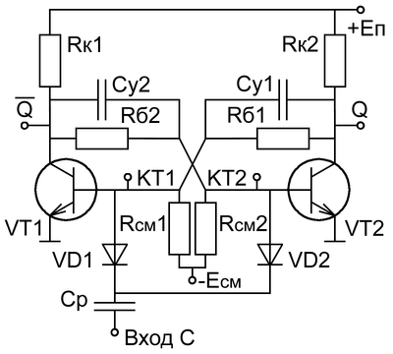  Рисунок 2.7

Для счетного запуска используются обычные дифференцирующие RC-цепочки с отсекающими диодами. При прохождении через них отрицательный запускающий импульс обостряется и укорачивается, что позволяет ускорить процесс рассасывания избыточных носителей в базе запираемого транзистора.
Цепи счетного запуска должны обеспечивать надежное распределение переключающих импульсов между транзисторными ключами в зависимости от состояния схемы. Переключение триггера в этой схеме зависит от амплитуды запускающего импульса Uзап. Пусть VT1 открыт и насыщен, VT2 – закрыт. Диоды VD1 и VD2 закрыты, но их запирающие потенциалы существенно различаются: небольшое базовое напряжение насыщения Uбн транзистора VT1 держит VD1 близким к открытому состоянию, а —Uб базы VT2 надежно запирает VD2.
Если Uвх по модулю меньше запирающего напряжения Uб, то отрицательный импульс проходит только на базу открытого транзистора, вызывает его запирание и развитие регенеративного процесса. Если же амплитуда запускающего импульса достаточно велика, то базовые напряжения оказываются недостаточными для управления .диодными ключами и внешний импульс попадет на оба транзистора.

Вследствие это VT2 будет закрыт, а VT1 удержан на время действия импульса tи в закрытом состоянии. При этом не обеспечивается опрокидывание триггера (дальнейшее отпирание VT2 и запирание VT1).  Схема Т-триггера с управляемым счетным запуском по базам реализуется с помощью дополнительных резисторов Rупр1 и Rупр2, объединяющихся с коллекторами диодов и транзисторов рисунок 2.8.  Это позволяет при запуске триггера управлять диодными ключами VD1 и VD2 напряжением с выходов триггера, что делает запуск более надежным при любой амплитуде |Uзап|<+Eп. | 